1Б клас Домашна работа 24 учебна седмица

Уважаеми родители,
Тази седмица преговаряхме буквите П и Б.
- Моля, довършете изписването на буквите, сричките, думите и изреченията на стр. 54-55 в учебните тетрадки.
- Моля, научете да четете текста ,,Рози” на стр. 50 от Буквара.
- Тази седмица работихме с поредните числа – първи, втори, трети и т.н. Моля запишете реда на най-големия плод в редицата. Можете да принтирате, а при невъзможност за принтиране да запишете отговорите в малките тетрадки. Един пример е направен за улеснение.

Кой по ред е най-големият плод в редицата?
Първо грозде
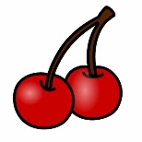
-------------------------- череши
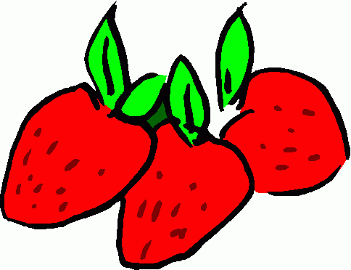
-------------------------- ягоди
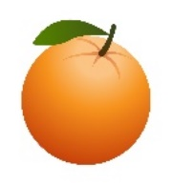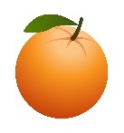
--------------------------- портокал
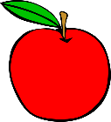

--------------------------- ябълка
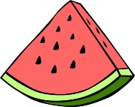

------------------------- диня

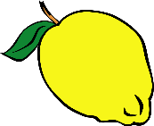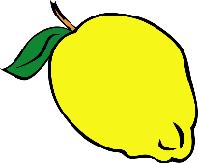

---------------------------------- лимон
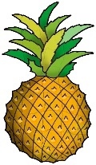

---------------------------------- ананас

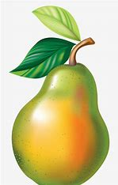

--------------------------------------- круша

--------------------------- банан

